ЛЬВІВСЬКИЙ НАЦІОНАЛЬНИЙ УНІВЕРСИТЕТ ІМЕНІ ІВАНА ФРАНКА

Факультет прикладної математики та інформатики
(повне найменування назва факультету)

Кафедра дискретного аналізу та інтелектуальних систем
(повна назва кафедри)

ДИПЛОМНА РОБОТА

ЗГОРТКОВІ НЕЙРОННІ МЕРЕЖІ ДЛЯ ЗАДАЧІ КЛАСИФІКАЦІЇ ЗОБРАЖЕНЬ

Студента 4 курсу, групи ПМІ-43 ,
напряму підготовки інформатика
Баранова М.В
(прізвище та ініціали)

Керівник
ас. Квасниця Г. А.
(посада, вчене звання, науковий ступінь, прізвище та ініціали)

Національна шкала ________________
Кількість балів: __________Оцінка: ECTS _____

ЗМІСТ
вступ 3
Розділ 1. Підходи роботи із зображенням 5
1.1 Розрізнавання зображень 5
1.1.1 Постановка задачі 5
1.1.2 Теоретичне підгрунтя роботи із зображенням 5
1.1.2 Класичні підходи класифікації зображень 5
1.2 Машинне навчання 6
1.2.1 Машинне навчання без вчителя 7
1.2.2 Машинне навчання з вчителем 8
1.2.3 Нейронні мережі 10

вступ
Людський зір – один з найпотужніших органів чуттів. Існують різні оцінки кількості інформації, що надходить через органи зору. В середньому більше 80%-90% інформації людина отримує шляхом перевторення енергії електромагнітного випромінювання світлового діапазону та обробки цих сигналів мозком. За час еволюції зоровий апарт людини досягнув небачених висот: ми здатні розрізняти великі, дрібні предмети, відстані, пложення, взаємне розташування; здатні знаходити подібності та відмінності між предметами, проводити узагальнення лише по одному екземпляру. Варто також відмітити швидкість роботи людського зору: мозок здатен обробляти 11 мільйонів біт сенсорної інформації в секунду, 10 мільйонів з яких припадає на зоровий апарт. Насправді, це не є захмарним числом. Якщо порівняти з кількістю інформації типового сучасного зображення формату FullHD — це лише одне зображення на хвилину! Проте людське око здатне опрацьовувати до 100 “зображень” в секунду, розрізняючи дрібніші деталі, які непомітні на цифрових фотографіях. На сьогодні досить детально досліджено процес роботи людського ока, але процес опрацювання отриманої досі скриває багато таємниць. В еру науково-технічної революції все більше попиту отримує завдання автоматичного аналізу зображань. Прикладів застосування машинного опрацювання візуальної інформації безліч: аналіз камер спостережень, системи автоматичного управління машиною, аналіз рентгенівських знімків у медецині тощо. Сфера цих завдань отримала нахву — комп’ютерне бачення (англ. computer vision). Існує багато типових задач комп’ютерного бачення:
  - Класифікація зображення
  - Пошук відомих об’єктів на зображення
  - Сегментація зображення
  - Генерація нових зображеньро
  - Покращення якості зображення
  - Класифікація відео
  - Локалізація об’єктів на відео в часовому та просторовому вимірах
  - Реконструкція тривимірної сцени
Основними критеріями оцінки завдань є якість роботи, та швидкість (обмеженість обчислювальних ресурсів). Задачі комп’ютерного бачення зазвичай аналізують послідовність зображень (відео), тому важливим критерієм є швидкість задля отримання результату без затримки та уникнення втрати часової інформації.
Одним з найефективніших та виправданих застосувань комп’ютерного бачення початку 21-го століття — автономне водіння автомобіля. Є дуже багато критеріїв прийнятності цього проекту: надйність, точність, швидкість тощо. Слід також відмітити складність реалізації та велику кількість технічних деталей: розпізнавання автомобілів, дорожнього покриття, розмітки, перехресть, пішодів, світлофорів, знаків. Однією з особливостей інформації — характерні спотворення внаслідок швидкості (розмиття вналсдіок обмеженої витримки камер). Сучасні системи автономного водіння використовують багато додаткових приладів, робота яких базується не на аналізі візуальної інформації, проте це лише додаткове забезпечення.

Розділ 1. Підходи роботи із зображенням

1.1 Розрізнавання зображень

1.1.1 Постановка задачі
Робота має на меті дослідити сучасні підходи розпізнавання зображень та побудувати модель, яка здатна якісно класифікувати зображення дорожніх знаків низької якості. Вторинна вимога до проекту — швидкість роботи: проект повинен бути придатним до роботи в реальному часі, працювати без затримок.

1.1.2 Теоретичне підгрунтя роботи із зображенням
Цифрове зображення — числова репрезентація двовимірного зображення. Зазвичай цифрове зображення дискретне. Дискретність зображення зумовлена обмеженнями технічного забезпечення камери. Бувай винятки, коли колір зображення є неперервним (колір здаається довжиною хвилі). Проте, такий тип потрібен лише у вузькоспеціалізованих завданнях, та в повсякденному житті не використовується. В теорії зручно подавати зображення у вигляді матриці

Елементи матриці несуть інформацію про інтенсивність кольору у позиції . Для випадку чорнобілого зображення елемнтами матриці достатньо взяти скалярні велечини. Для кольорового зображення необхідно вектор чисел. Кожен елемент відповідає за певний колір зображення. Цей вектори належить певному кольоровому простору. Зазвичай використовують кольоровий простір RGB — суміш червоного, зеленого та синього кольору. Математичний вигляд зображення відкриває можливості використання усіх потужностей математичного апарату для задач комп’ютерного зору.

1.1.2 Класичні підходи класифікації зображень
Калсичні способи класифікаї зображень полягають у розробці алгоритмів людиною. Розробка таких алгоритмів вимагає досконалих знань предметної області (розуміння задачі та всіх можливих випадків). Наприклад, завдання розпізнавання шахової дошки часто вирішується за допомогою обрахунку похідних зображення та пошуку максимумів градієнтів: перехід від білої клітинки до чорної зумовлює різке зростання похідної.
Перевагою такого підходу є цілковите розуміння алгоритму та можливість грунтовного пояснення його результатів. Ця деталь є важливою у медичній сфері. Багато працюючих рішень для медичного обслоговування (автоматичне діагностування пацієнтів, наприклад) було відкинуто медиками, оскільки не було можливості обгрунтування діагнозу, хоч здебільшого він і був правильним. Іншою перевагою є практично безмежні можливості реалізації альтернативнх рішень підзадач, що може бути критичним на етапі покращення продуктивності проекту.
Великим недоліком класичних підходів розв’язування задач комп’ютерного зору є складність побудови таких алгоритмів для комплексних завдань. Пошука шахової дошки на зображення легко реалізується класичними засобами, оскільки шахова дошка складається з набору примітивних ознак. Проте, виділити такі ознаки для автомобілів є значно складнішим завданням з огляду на різноманітність кольору, форм, моделей автомобілів, різноманітних кутів огляду тощо. Зазвичай, решення таких складних завданнь досягається завдяки певним обмеженням (наприклад, статично зафіксована камера).

1.2 Машинне навчання
Машинне навчання — клас методів штучного інтелекту, основним завданням яких не є пряме рішення задачі, а побудова алгоритму, який міг би вирішувати поставлене завдання. Побудова цього алгоритму базується на саитстичних моделях. Припустимо, ми маємо набір даних

та анотації цих даних. Під анотаціями слід розуміти бажаний результат роботи алгоритму на наведених вище даних

Оскільки вхідні дані — математичні об’єкти, цілком логічно буде побудувати наш алгоритм у вигляді функції від вхідних данних

де - внутрішні параметри алгоритму. Сама функція алгоритму алгоритму зазвичай є сталою. Наприклад найпростіша одношарова нейронна мережа зводиться до матричного множенням та поелементного застосування нелінійної функції активації. Тобто, функція матиме вигляд

функція - узагальнення функції на багатовимірні об’єкти шляхом поелементого її застосування.
Машинне навчаня поділяється на дві категоріїї: навчання з вчителем та без вчителя. Найскладнішою задачею є автоматичний пошук параметрів . Існує велика кількість алгоритмів здатних автоматично підбирати параметри, які б задовільняли певну задачу.

1.2.1 Машинне навчання без вчителя
Нехай функція нашої моделі залежить від вхідних даних та внутрішніх параметрів

Особливістю навчання без вчителя є те, що модель не потребує ніякої апріорної інформації про очікуваний результат. Іншими словами під час тренування використовується лише множина . До машинного навчання без вчителя відноситься:
- Кластеризація
Основним завданням кластерного аналізу є розбиття даних на певні групи (кластери) так, щоб покласова варіанса було якомога меншою, а міжкласова навпаки — більшою. Приклади алгоритмів кластиризації: K-means, C-means, DBSCAN, Affinitty Propagation тощо.
- Розпінавання аномалій
Розпізнавання аномалій вирішує завдання виділення з масиву даних таких елементів, які не підпорядковуються загальній структурі вхідних параметрів. Напоширенішою технікою розпізнавання аномалій є методи аналізу щільності.
- Зменшення розмірності
Зазвичай робота з даними вимагає роботи з багатовимірними об’єктами. Чотривимірні об’єкти можна ще звізуалізувати як рух проекції тривимірного об’єкта в часі. Дані вищих розмірностей важко репрезентувати графічно. Існують методи машиного навчання, які здатні апроксимувати багатовимірний простір іншим підпростором з меншої розмірністю так, щоб мінімізувати втрату інформації про об’єкт спостереження
Є також змішаний тип — напівавтоматичне навчання. Найширшого застосування такий тип навчання набув у вигляді навчання з підкріпленням: коли очікуваний результат формально є, але неможливо виділити якусь частнину даних, які впливають на результат. Результат в такому випадку формується в результаті комплескного аналізу даних. На сьогоднішній час найбільше прикладів є для навчання ігрових ботів різноманітних ігор.

1.2.2 Машинне навчання з вчителем
Класичне навчання з вчителем вимагає анотацій до всіх вхідних даних. Кожна анотація — це очікуваний, рпавильний результат для певного вхожу моделі. На сьогодні анотовані дані є чи не найбільшою проблемою машинного навчання. Не існує способу автоматичного анотації даних. З огляду на необхідність великих обсягів даних для машиного навчання — процес анотації вимагає велику кількість часу та коштів. Найпоширенішою реалізацією навчання з вчителем є нейронні мережі.

Існують різномантні вигляди абстрактної функції . Наведемо деякі поширині приклади
- Методи K-найближчих сусідів (KNN)
Методи найближчіх сусідів дозволяє кластеризувати простір предметної області, що дає змогу вирішити задачу класифікації. Кожен елемент тренувальної вибірки репрезентує точку в . Для кожного елементу тестової вибірки виконується пошук K найближчих сусідів, використовуючи певну метрику. Серед знайдених сусідів аналізуємо кількість екземплярів класів. Яких класів є найбільше — до такого класу найкраще віднести елемент тестової вибірки. Недоілком такого підходу є чутливість до аномалій тренувальної вибірки та неможливість розв’язування задачі регресії класичним підходом KNN.
- Метод опорних векторів
Оригінальний метод опорних векторів розрахований на завдання бінарної класифікації. Алгоритм дозволяє розділити два тренувальні дані на два класи завдяки побудови розділяючої прямої. Ця пряма будується завдяки опорним векторам, обрахунок яких виконують на основі тренувальної вибірки. Для випадків, коли класи неможливо розділити лінійно застосовуються нелінійні ядра для переходу в іншу систему координат. Наприклад, двовимірні точки двох класів, розташовані у вигляді зовнішнього і внутрішнього кола переводять у тривимірний простір, де їх легко розділити площиною.
- Дерева рішень
Побудова дерева рішень полягає у побудові систем послідовних умовних запитань. Результатом серій відповідей на певні запитання є результат класифікації. Найкраще дерева рішень розв’яюзуть задачу класифікації, проте існують модифікації дерев для регересії. Великим недоліком дерев рішень є властивість перенавчання, що зумовлює вкрай низьку точність класифікації або регресії на тестовій вибірці. Ця вразливість особливо притаманна багатовимірним даним. Покращенням дерева рішень — є “випадковий ліс” (англ. random forest). Ідея цього класифікатора полягає в побудові певної кількості дерев рішень на підмножині тренувальної вибірки. Різноманітність підмножин зумовлює рівномірний розподіл похибок між всіма деревами. Ансамбль дерев (ліс) приймає рішення за допомогою голосування. Завдяки рівномірному розподілу похибки ймовірність помилитись усім деревам одночасно є меншою, що зумовлює більшу точність на тестовій вибірці.

1.3 Нейронні мережі

1.3.1 Основа нейронної мережі
Найбільшого поширення набули нейронні мережі. Ідея побудови нейронної мережі дуже подібна до побудови мозку людини. Базовою одиницею нейронної мережі є нейрон. Подібно до нейрона людини, нейрон має певну сталу (для окремого нейрона) кількість входів та один вихід. Кожен нейрон в середені себе містить ваги та функцію активації. Математично роботу нейрона можна записати у вигляді функції

де - вхіді дані, - внутрішні ваги, - баєс (зміщення), - функція активації. Наприклад, найпростіша функція активації — порогова функція

Для зручності обчислень та компактнішої форми нейрона поширене подання вхідних даних у вигляді , а ваги у вигляді
Таким чином формулу нейрона можна подати у вигляді

Цю формулу можна подати з використанням одновимірної дискретної згортки

Така форма подачі дозволяє спростити реалізацію штучного нейрона та використовувати переваги розпаралелення та специфічних обчислювальних ресурсів, які пристосовані до пришвидшення операції згортки.
Такий математичний об’єкт отримав назву “пресептрон”. Він здатен роз’вязувати задачу лінійної класифікації в n-вимірному просторі, оскільки його внутрішня реалізація будує уявну лінії, а функція активації визначає, по яку сторону лінії знаходиться вхідна точка. Проте, було доведено, що персептрон не придатен до задачі нелінійної класифікації. Це було показано на прикладі фнукції , яку за допомогою персептрона реалізувати неможливо.

1.3.2 Багатошаровий персептрон
Для завдань нелінійної класифікації нам необхідно використовувати більше одного штучного нейрона. Багатошаровий персептрон містить декілька шарів штучних нейронів. Виходом кожного шару вважається сукупність результатів роботи усіх нейронів цього шару. Це формує вектор, який подається на вхід кожному нейрону наступного шару. Таким чином дані модифікуються та передаються від одного шару до іншого. Результат роботи останнього шару вважається результатом роботи всієї шутчної нейронної мережі.
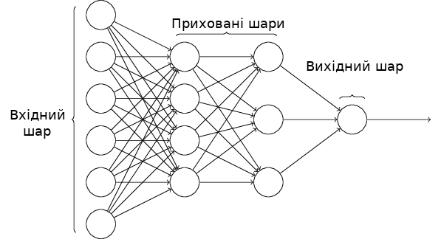Рис. 1 Багатошаровий персептрон

1.3.3 Функція активації
Багатошаровий персептрон має змогу вирішувати задачу нелінійної класифікації завдяки своїм нелінійним властивостям. Ці властивості досягаються шляхом функції активації. Важливою умовою функції активації є її нелінійнійність. Припустимо, що функція активації є лінійною, тобто

Тепер розглянемо роботу частини двошарового персептрону:

Оскільки, функція , то

Зробимо заміну , отримаємо

Тобто, використання багатошарового персептрону з нелінійною функцією активації еквівалентне використанню одношоравого персептрону.

1.3.4 Типові функції активації
В якості функції активації формально можна використовувати будь-яку нелінійну функцію. Проте, в практиці зазвичай застосовують відомі, поширені функції. Вибір функції активації впливає на ефективність роботи мережі, процес навчання та швидкість роботи. Оскільки функція активації застосовується велику кількість разів під час роботи або тренування мережі, то простота ціїє функції є однією з складових швидкості роботи.
Таблиця 1
Функція активації | Графік
Порогова функція | 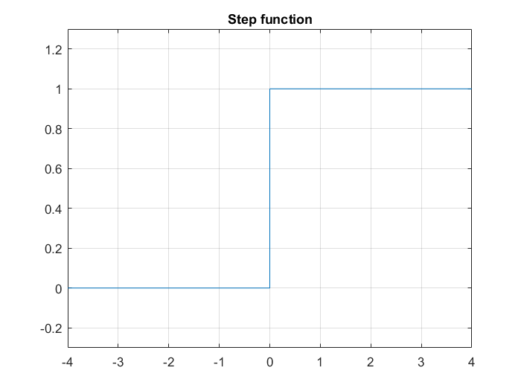
Сигмоїд | 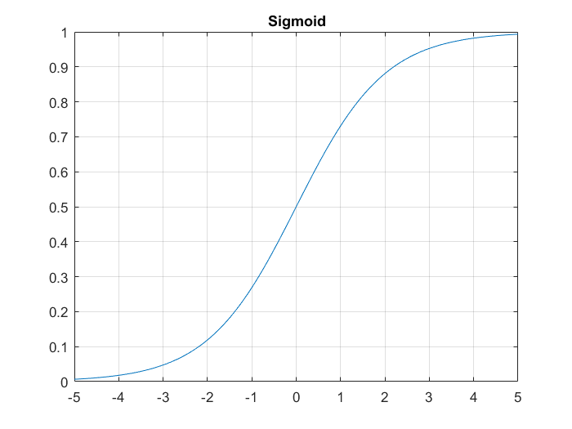
Гіперболічний тангенс | 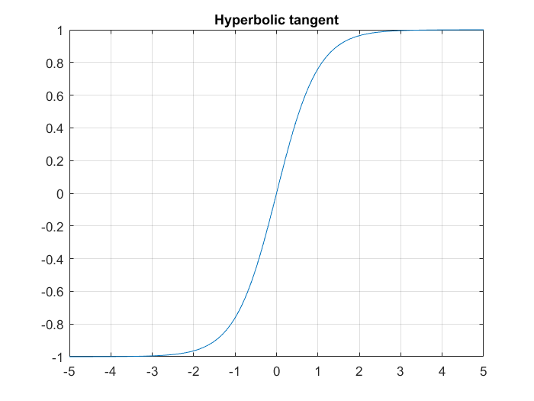
Випрямляюча функція активації | 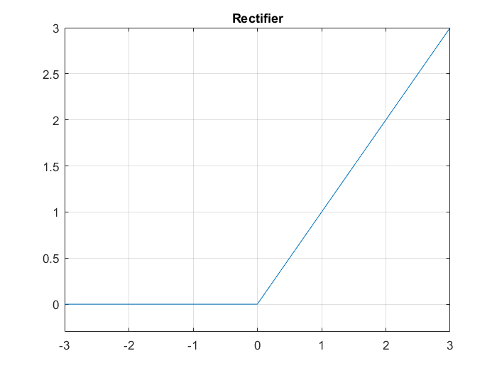
Обернений тангенс | 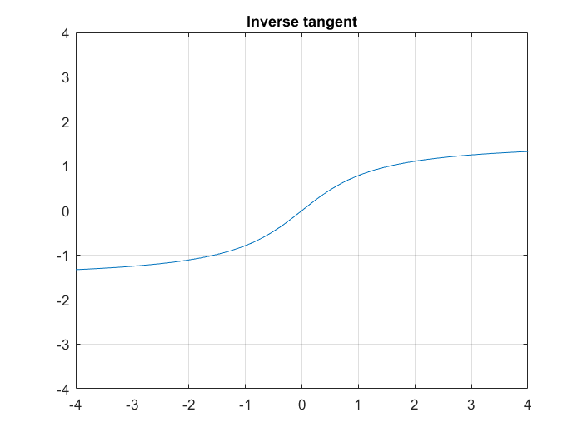
Гладкий сигмоїд | 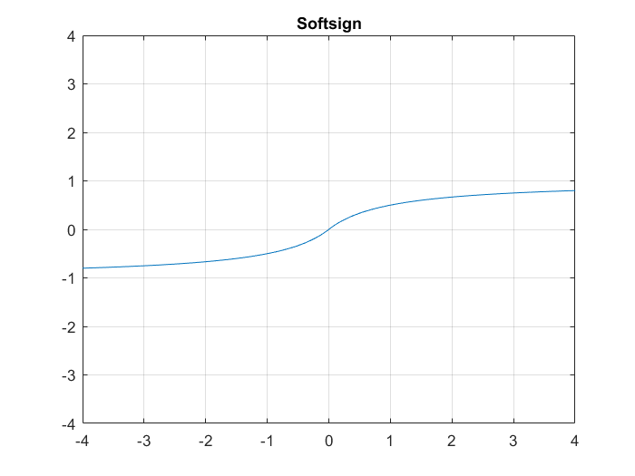

1.3.5 Тренування нейронної мережі
Тренування мережі — процес пошуку ваг. Процес тренування базується на статистичних залежностях вхідних даних та очікуваних виходів. Природнє бажання — отримати таку нейронну мережу, результат якої якомога краще відповідав очікуванням. Припустимо, ми маємо тренувальну вибірку

Та множину очікуваних виходів мережі

Нехай, наша штучна нейронна мережа задана функцією

Завдання тренування мережі полягає у пошуку таких параметрів , що

де, , бажаний вихід мережі при вхідних даних .
Очевидно, що в більшості випадків неможливо досягнути ідеальної відповідності виходу мережі та очікуваному виходу. Тому наведена вище умова зводиться до оптимізації величини

Таким чином завдання тренування мережі зводиться до завдання оптимізації параметрів .
Зазвичай, для оптимізації мережі використовують певну метрику.
У наведеному вище прикладі, такою метрикою є відстань

Проте, наведена метрика не завжди є ефективною, оскільки вона однаково аналізує як великі, так і малі відстані. Наприклад, для завдання класифікації зазвичай використовують метрику рорідженої перехресної ентропії

В загальному, цільова функція оптимізації має вигляд

де, - очікуваний результат, - реальний вихід моделі.

1.3.6 Методи градієнтного спуску для навчання нейронної мережі

